**数据标准安装指南**

1. 安装材料
2. 安装程序压缩文件

standard.rar

1. 数据标准建库脚本

数据中心V1.0(mysql版).rar

3）添加菜单，用户，权限的脚本文件init-02-permissions.sql

1. 前置条件
2. jdk 1.8.*
3. tomcat 8.5.* // 注意是8.5，不是9.0，7.0
4. mysql 5.7
5. 安装web程序到tomcat
6. 解压缩standard.rar文件
7. 文件包含以下目录

.\platform // 后台（java）

.\ROOT // 前台（angular）

1. 上传这两文件夹（包含下属所有文件）到tomcat服务器

/usr/local/tomcat/webapps下

1. webapps/下原来的内容都可以删除
2. 如果tomcat还承载其他应用，且ROOT目录已被其他应用占用，则需要在一台机器上运行多个tomcat服务器。
3. 创建数据库
4. 系统运行时自身数据库

platform

注意：只需要建库即可，程序启动后自动建表。

1. 数据标准数据库

standard

执行建表脚本，在数据中心V1.0（mysql版）.rar中。

1. 改配置文件C:\apache-tomcat-8.5.38\webapps\platform\WEB-INF\classes\config\application-prod.yml

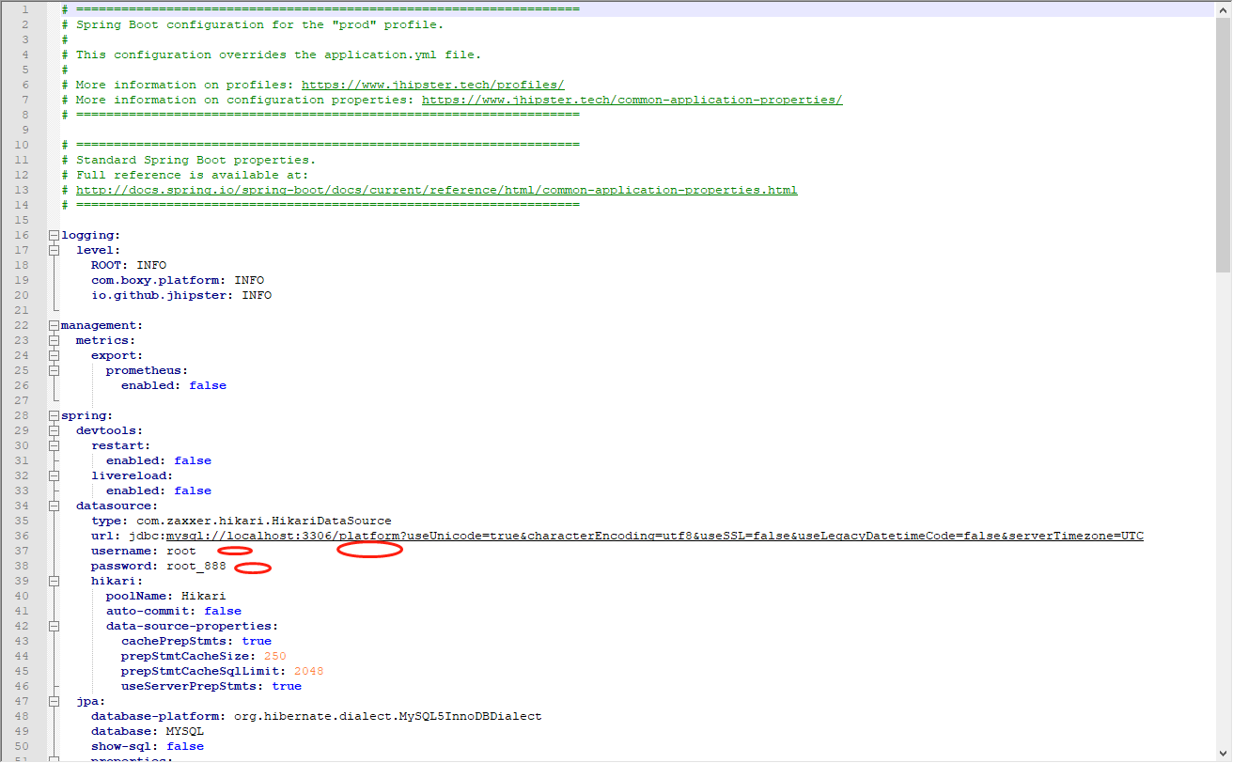

1. 运行tomcat
2. navicat中执行init-02-permission.sql脚本 // 添加用户，菜单等内容。
3. 访问http://localhost:8080
4. 内置两个用户用户名/密码分别是 admin/admin user/user
5. 设置数据连接

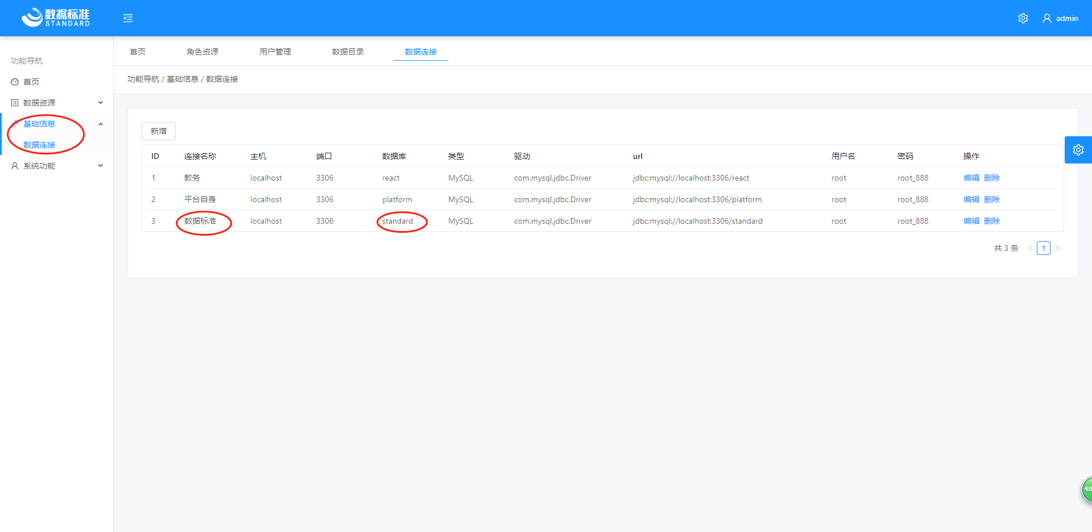

1. 设置数据目录，导入数据

